Интеллектуальная игра «Удивительный мир рыб»
Цели:
- Способствовать формированию таких индивидуальных качеств, которые определяют успех деятельности всего коллектива; развитию творческой инициативы.
- Продолжить формирование навыков коммуникативной и самостоятельной деятельности учащихся.
- Расширить кругозор учащихся и повысить познавательный интерес к изучению предмета
- Воспитывать наблюдательность, аккуратность, формировать навыки самоконтроля.

Девиз: «Мыслящий ум не чувствует себя счастливым, пока не удается связать воедино разрозненные факты, им наблюдаемые». (Д. Хевеши)

Участники игры
- Две команды по 6 человек.
- Две группы поддержки (болельщики). Число групп – произвольное.
- Ведущий.
- Члены жюри (учащиеся 10 класса)

Оформление и оборудование.
- Красочное убранство кабинета (таблицы с изображением многообразия рыб)
- Магнитная доска.
- Фишки для обозначения количества очков.
- Мультимедийный проектор, экран.

План игры
- Вступительное слово ведущего.
- I тур: представление команд – соперниц, название и девиз команды, эмблема.
- II тур: Блиц – турнир.
- III тур: третий лишний.
- IV тур: конкурс болельщиков «Не родственники, а тезки»
- V тур: рекорды современных рыб (домашнее задание)

Ход игры
Ведущий: сегодня мы с вами проверим свои знания и умения по теме «Классы рыб» в форме игры, отвечая на вопросы 5 туров. Играют две команды из 7 класса. Судит игру очень компетентное жюри.
Итак, начинаем первый тур нашей игры: капитаны команд представляют название, девиз и эмблему команды.
Ведущий: Переходим ко второму туру игры: команды по очереди выбирают вопросы. Стоимость вопроса 10 баллов.
Выберите правильные ответы (в данной публикации они выделены курсивом). Слайды №1 - №10
1. Признаком приспособленности рыб к жизни в воде является то, что они:
– дышат при помощи жабр;
– имеют хорду;
– имеют голову и спинной мозг;
– имеют один круг кровообращения.
2. Рыбы обладают способностью воспринимать направление и силу тока воды с помощью:
– органа обоняния;
– боковой линии;
– органа вкуса;
– органа слуха.
3. Жабры – это органы:
– кровеносной системы;
– дыхательной системы;
– выделительной системы;
– пищеварительной системы.
4. Кровеносная система рыб:
– незамкнутая;
– состоит только из вен;
– включает один круг кровообращения;
– состоит только из артерий.
5. Нерест – это:
– способ передвижения;
– сложное инстинктивное поведение в период размножения;
– особый тип питания;
– условия, приводящие к замору рыбы.
6. С помощью плавательного пузыря рыба:
– переваривает пищу;
– размножается;
– опускается на глубину или всплывает;
– растет.
7. Рыбы относятся к типу:
– бесхордовых;
– полухордовых;
– хордовых;
– двухордовых.
8. Спинной мозг у рыб находится:
– под позвоночником;
– в позвоночном канале, который образуют нижние дуги позвонков;
– над позвоночником;
– в позвоночном канале, образованном верхними дугами позвонков.
9. Кровеносная система у рыб:
– замкнутая;
– незамкнутая;
– незамкнутая у хрящевых и замкнутая у костных рыб;
– незамкнутая у костных и замкнутая у хрящевых рыб.
10. Органы слуха у рыб находятся в:
– костях задней части черепа;
– костях передней части черепа;
– жаберных дугах;
– жаберных крышках.
Конкурс «Третий лишний» слайды №12- №17
Команды по очереди определяют “лишнюю” рыбу, аргументируют свой ответ.
- Осетр, килька, белуга. (отряд осетрообразные, а килька - отряд сельдеобразные)
- Кета, горбуша (семейство лососевых), треска.(семейство тресковых)
- Треска, окунь, ерш. (пресные водоемы)
- Акула, хвостокол, карась. (хрящевые и костные)
- Щука, камбала, омуль. (обитатель морей)

Конкурс болельщиков «Не родственники, а тезки» слайды №18 - №31

Ведущий: сейчас проведем конкурс болельщиков. Самые активные болельщики будут награждены призами.

Условия конкурса следующие. Мы будем зачитывать вопросы болельщикам команд. Ваша задача быстро и правильно ответить. Отвечает тот, кто первым поднимает руку. Правильный ответ приносит команде 2 балла. В случае неверного ответа право ответить на вопрос получают болельщики другой команды. Конкурс состоит из шести вопросов для болельщиков каждой команды.
1. Какая рыба называется так же, как спортсмен-легкоатлет? (Прыгун–илистый прыгун.)
2. Крупная хищная рыба с плоским телом и острым хвостом называется так же, как и пологий спуск, и автомобильная шина. (Скат.)
3. Какая морская рыба по форме напоминает шахматную фигуру? (Морской конек.)
4. Какая рыба называется так же, как орган растения? (Лист –рыба-лист.).
5. Какая хрящевая рыба носит то же название, что и инструмент кузнеца? (Молот–акула-молот.)
6. Так называют рыбу, живущую на коралловых рифах, и тропическую птицу с ярким оперением. (Попугай–рыба-попугай.)
7. Какая рыба, живущая в Красном море, носит имя императора Франции? (Наполеон.)
8. Какие рыбы носят название холодного оружия? (Рыба-меч, рыба-сабля, рыба-нож.)
9. Какая рыба называется так же, как и вид лошадей, и разметка на дороге, обозначающая пешеходный переход? (Зебра – Рыба-зебра.)
10. Какая рыба называется так же, как и инструмент портного? (Игла – Рыба-игла.)
11. Какая рыба называется так же, как и инструмент плотника? (Пила – Рыба-пила.)
12. Какая рыба называется так же, как и птица, которая служит нам «живым будильником»? (Петух – морской петух.)
13. Какая рыба называется так же, как и цирковой артист? (Клоун –рыба-клоун.)
14. Какая рыба называется так же, как и морское судно? (Парусник.)

V тур «Рекорды современных рыб»

Самая большая рыба
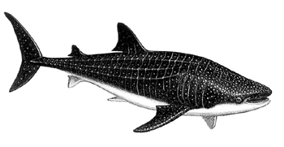

Китовая акула
Самые большие современные рыбы относятся к классу хрящевых. Зарегистрирована рекордная китовая акула длиной 15,2 м, однако есть сообщения о китовых акулах длиной 18 м. Немногим меньше гигантская акула: максимум 13,6 м. Большая белая акула (акула-людоед) предположительно достигает 9,5 м в длину. А вообще-то самая большая из известных рыб – вымершая акула кархародон мегалодон.

Самая маленькая рыба
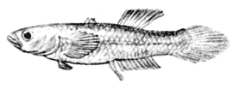

Бычок-мистихтис
Самые маленькие рыбы – бычки-пандака и бычки-мистихтис. Их средняя длина лишь 7 мм (не менее 5 и не более 15 мм). Водятся они в реках и озерах на Филиппинах.

Самая тяжелая рыба
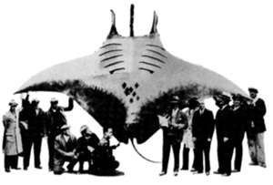

Манта
Максимальный зарегистрированный вес китовой акулы – 21 т. Белуги могут весить до 4 т. Манта, или морской дьявол, – 3 т. Марлин, родич меч-рыбы, – до 1 т.

Самая тонкая рыба
Самым тонким представителем рыб является нитехвостый угорь: при высоте тела, не превышающей 2 см, длина его может достигать 1,5 м; встречается на глубине до 500 м.

Самые необычные глаза
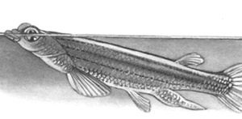

Четырехглазка
У южноамериканской рыбки четырехглазки каждый глаз разделен на две камеры. Когда рыбка плывет у поверхности, верхние камеры глаз находятся над водой и наблюдают за воздушной средой, тогда как нижние камеры следят за подводным миром.

Самое необычное рыло
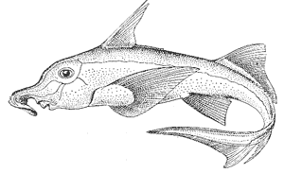

Химера
У химер каллоринхов (3–4 вида) передняя часть рыла вытянута в сжатый с боков хобот, загнутый конец которого несет поперечную листовидную лопасть. Это рыло служит локатором для поиска и как лопата для выкапывания добычи.

Самый большой мозг
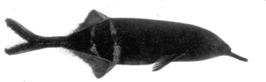

Мормирус
У мормируса весовое отношение мозга к массе тела достигает 1/38–1/50, то есть оно такое же, как и у человека!

Самая плодовитая рыба
Луна-рыба мечет до 300 млн икринок за один раз!

Самый быстрый разгон
Барракуды могут разогнаться с 0 до 60 км/ч менее чем за две секунды.

Самая быстроходная рыба
Желтоперые тунцы могут плыть со скоростью до 90 км/ч. Марлины и меч-рыбы – до 120 км/ч. Черный марлин иногда разгоняется до 130 км/ч.

Самая большая стая рыб
Самый большой из известных рыбный косяк образовали сельди. В нем насчитывалось около 3 млрд особей рыб.

Больше всего пород домашнего животного
Считается, что пород золотой рыбки выведено больше, чем у любого другого домашнего животного.

Самая дорогая рыба
В 1992 г. в Токио голубой тунец, весивший 324 кг, был продан за 83 500 долл., то есть примерно по 250 долл. за 1 кг.

Подведение итогов.
Награждение команд и самых активных болельщиков.

